Администрация МО "Городской округ "Город Нарьян-Мар"

ПОСТАНОВЛЕНИЕ

08 |  | 07.2014 |  | 1713
от “____” __________________ № ____________
г. Нарьян-Мар

О развитии застроенных территорий

В соответствии с Градостроительным кодексом Российской Федерации, Жилищным кодексом Российской Федерации, Гражданским кодексом Российской Федерации, решением Совета городского округа "Город Нарьян-Мар" от 20.12.2007 № 257-р "Об утверждении Правил землепользования и застройки МО "Городской округ "Город Нарьян-Мар", постановлением Администрации МО "Городской округ "Город Нарьян-Мар" от 30.05.2014 № 1437 "О развитии застроенных территорий", постановлением Администрации МО "Городской округ "Город Нарьян-Мар" от 29.04.2014 № 1223 "Об утверждении местных нормативов градостроительного проектирования муниципального образования "Городской округ "Город Нарьян-Мар" Администрация МО "Городской округ "Город Нарьян-Мар"

П О С Т А Н О В Л Я Е Т:

- Принять решение о развитии застроенной территории МО "Городской округ "Город Нарьян-Мар" в границах улиц Смидовича, Полярная, им. А.П. Пырерко, Хатанзейского, площадью 1,5 га (Приложение 1).
- Утвердить Перечень адресов зданий, строений, сооружений, расположенных на застроенной территории в границах улиц Смидовича, Полярная, им. А.П. Пырерко, Хатанзейского, подлежащих сносу (Приложение 2).
- Настоящее постановление вступает в силу с момента его принятия и подлежит опубликованию в официальном бюллетене городского округа "Город Нарьян-Мар" "Наш город" и размещению на официальном сайте МО "Городской округ "Город Нарьян-Мар".

Глава МО "Городской округ  "Город Нарьян-Мар" | Т.В.Федорова

Приложение 1
к постановлению Администрации МО "Городской округ "Город Нарьян-Мар"

от 08.07.2014 № 1713

СИТУАЦИОННАЯ СХЕМА ЗАСТРОЕННОЙ ТЕРРИТОРИИ
МО "Городской округ "Город Нарьян-Мар" в границах улиц Смидовича, Полярная, им. А.П.Пырерко, Хатанзейского, подлежащей развитию
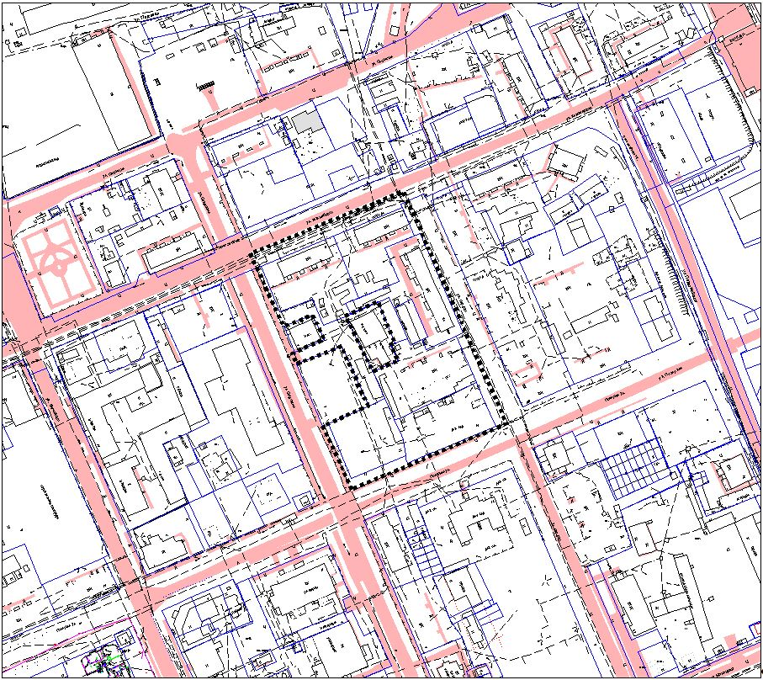

Масштаб | 1:2000
Основное назначение территории: | Жилая застройка
Кадастровый квартал: | 83:00:050004:
Вид работ: | Развитие застроенной территории

Нарьян-Мар, 2014

Приложение 2
УТВЕРЖДЕН
постановлением Администрации МО
"Городской округ "Город Нарьян-Мар"

от 08.07.2014 № 1713

Перечень адресов зданий, строений, сооружений, расположенных на застроенной территории в границах улиц Смидовича, Полярная, им. А.П. Пырерко, Хатанзейского, подлежащих сносу

N п/п | Наименование улицы | Номер дома | Наименование объекта
1 | 2 | 3 | 4
1. | ул. Хатанзейского | 16 | Многоквартирный жилой дом
2. | ул. Хатанзейского | 18 | Многоквартирный жилой дом
3. | ул. им. А.П. Пырерко | 2А | Многоквартирный жилой дом
4. | ул. им. А.П. Пырерко | - | Гаражи (гаражно-строительный кооператив - 6 боксов)

